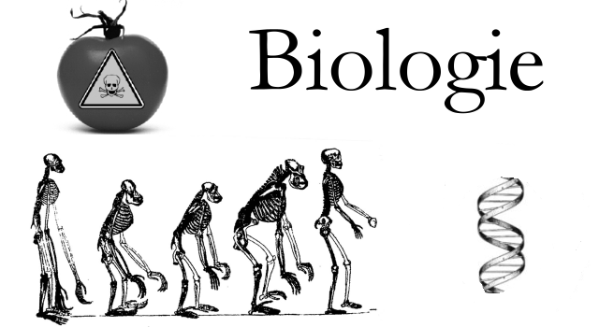

Inhoudsopgave

- Inleiding
- Genotype en fenotype
- Geslachtschromosomen
- Syndroom van Down
- Genen
- Celdeling
- Geslachtscellen
- Geslachtelijke voortplanting
- Eeneiige- en twee-eiige tweelingen
- Evolutietheorie
- Natuurselecti
- Filmpje
- Slot

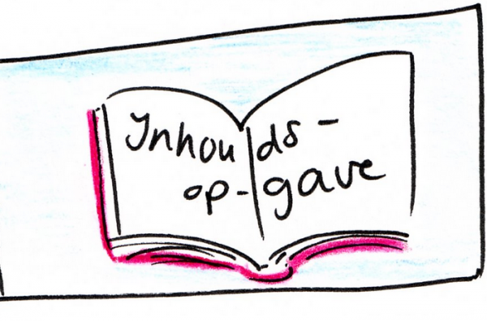

Inleiding

Ik dit verslag ga ik u vertellen wat Genotype en fenotype zijn. Ook wat geslachtschromosomen zijn .ik ga de Syndroom van Down uitleggen en nog een paar anderen dingen.
Ga niet alles voor u verklappen…

Veel plezier met lezen!!

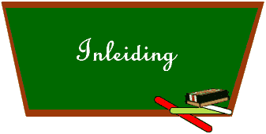

Genotype en fenotype

Genotype is het DNA wat een plant, dier of mens heeft. Genotype zijn de informatie voor de erfelijke eigenschappen van een organisme. Het genotype van een organisme komt tot stand op het moment van bevruchting. Fenotype zit opgeslagen in genotype.
Fenotype is hoe een dier,plant of mens eruit ziet. Fenotype is het buitenkant van iets of iemand.

Wat is het verschil tussen genotype en fenotype ?
Fenotype is hoe je eruit ziet dus bijvoorbeeld blauw haar, en genotype is wat je DNA is , dus erfelijkheid.

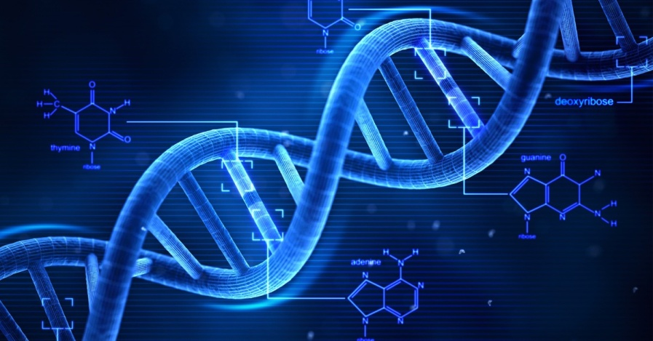

Geslachtschromosomen

Geslachtshormonen zijn hormonen die van je eigen geslacht zijn .Bijvoorbeeld Een jongen: een baard in de keel of een meisje : borsten. Geslachtschromosomen zijn 23 chromosomen en komen voor in geslachtscellen.
Een man heeft een X-chromosoom en een Y-chromosoom die 2 chromosomen zijn niet gelijk, want er is een grote en een kleine, de grote is de X en de kleine de Y en bij een vrouw is het 23ste chromosomen paar X chromosomen.

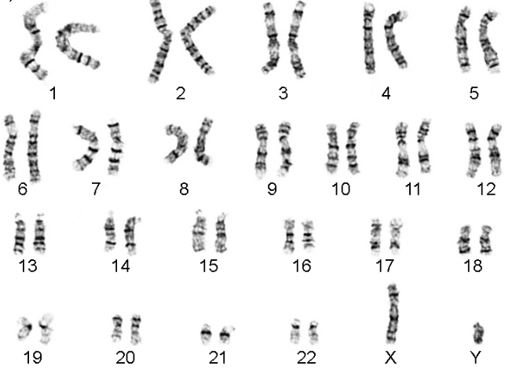

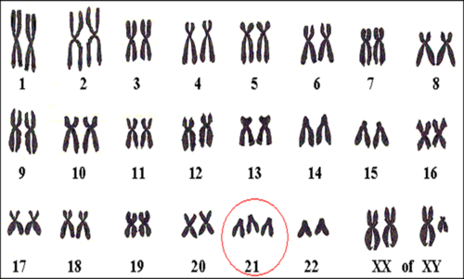
Syndroom van down
De syndroom van Down is een aangeboren afwijking. Als je de syndroom van down heb dan ontwikkelen je hersenen niet zo snel, ze ontwikkelen niet met een normale snelheid. \Dit alles wordt veroorzaakt, doordat het erfelijk materiaal .Normaal gesproken zitten in elke cel twee exemplaren van ieder chromosoom. Chromosomen zijn de dragers van de erfelijke eigenschappen, waarin staat welke kleur haar je hebt, welke kleur huidskleur je hebt . Er zijn 23 chromosomen in je lichaam. Het Downsyndroom wordt veroorzaakt door een fout voor of na de bevruchting. Dit is de niet erfelijke vorm van het downsyndroom. De handicap kan erfelijk zijn, maar dat hoeft niet. Bij de andere handicap erfelijk.

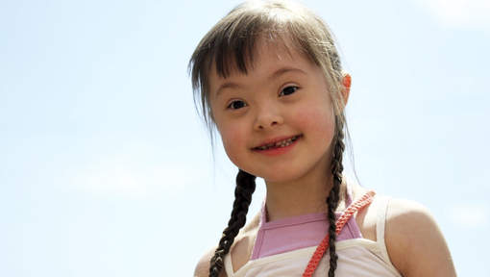

Genen

Genen zijn de hoofdrol van je erfelijkheid. Een gen is een afgebroken stuk DNA .Genen zijn een deel van een chromosoom dat de informatie bevat van 1erfelijke eigenschap.1 chromosoom bevatveel genen .In elke lichaamscel komen genen in paren voor. In geslachtscellen komen genen enkelvoudig voor(is er maar 1 van) . bijvoorbeeld je moeder heeft rode ogen en je vader blauwe ogen en jij zelf hebt ook blauwe ogen, dan heeft de genen van je vader gewonnen.

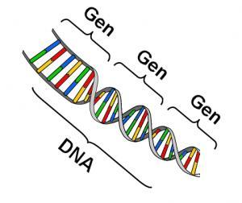

Celdeling
Menselijke cellen hebben niet een eeuwige leven. Een cel kan dood gaan en moet vervangt worden doordat de oude cel een nieuwe cel maakt. Door het maken van nieuwe cellen kan je weer langer leven en ook groeien. Een cel vermenigvuldig zich door een deling. Daardoor verdubbelt de cel naar het DNA en verdeelt het. Je huidcel kan ongeveer een maand mee. Cellen die een belangrijke functie hebben binnen een organisme vervullen en minder makkelijk te vervangen zijn.
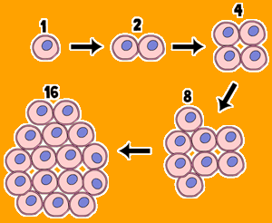

Geslachtscellen

van elk genenpaar komt maar 1 gen in een geslachtscel, hierdoor kunnen er in geslachtscellen veel verschillende genotypen voorkomen. van elk genenpaar komt maar 1 gen in een geslachtscel, hierdoor kunnen er in geslachtscellen veel verschillende genotypen voorkomen.

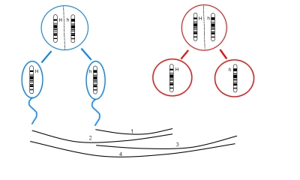

Geslachtelijke voortplanting

Geslachtelijke voortplanting is een voortplanting waar 1 van de ouders nodig is. Bij seksuele voortplanting is er spraken van 2 ouderen organisme. Het organisme kan bij seksuele voortplanting het risico lopen goede eigenschappen kwijt te raken of slechte te ontwikkelen. Aanpassingen zijn nodig als het wat minder gaat.
Vrijwel alle planten kunnen zich vrij eenvoudig ongeslachtelijk voortplanten. Ze produceren bollen,knollen, uitlopers of wortelstokken.

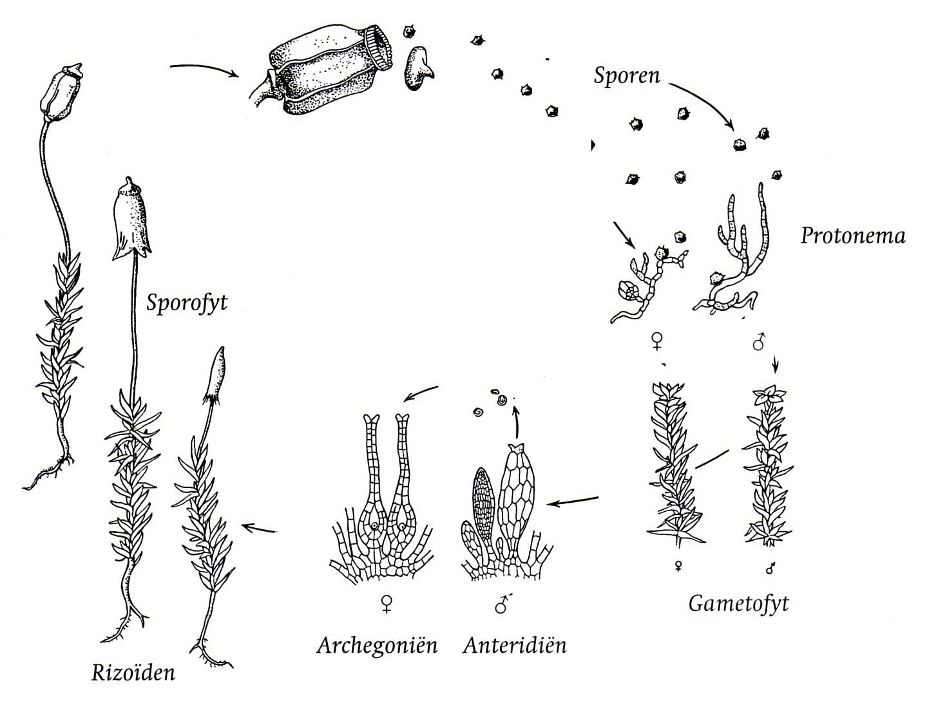

Eeneiige tweelingen en twee-eiige tweelingen

Een eeneiige tweeling is een tweeling waar de embryo niet in tweeën is gesplitst. Een twee-eiige tweeling zijn twee verschillende kinderen die niet zo veel op elkaar lijken (bijv. Dilruba W2b en Dildar W2a).
Bij een twee-eiige tweeling komt als de 2 embryo’s tegelijk groeien. Omdat ze ieder uit een andere zaadcel of eicel . Een twee-eiige tweeling heeft altijd twee verschillende vruchtzakken

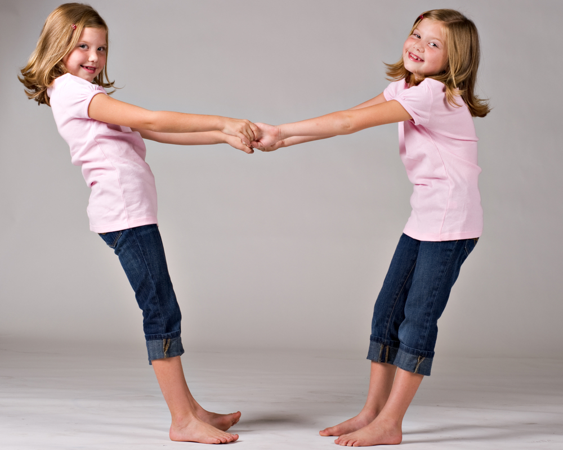

evolutietheorie

De evolutietheorie is de natuurwetenschappelijke verklaring voor de evolutie van het leven en voor de verscheidenheid aan soorten op Aarde. Ze beschrijven het proces van het organisme.
Het evolutietheorie is ontstaan door Charles Darwin.
Door een evolutietheorie kan je zien waarvan we afstammen. Bijvoorbeeld mensen stammen af van apen .

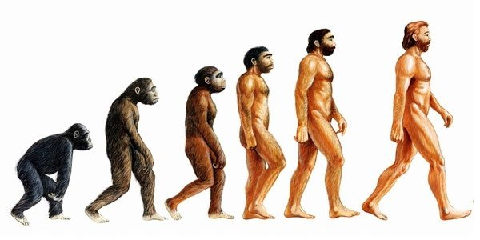

Natuurlijke selectie

Natuurlijke selectie is een mechanisme dat in de natuur evolutie mede veroorzaakt. Natuurlijke selectie houdt in dat binnen de organisme die beter in hun omgeving past. meer kans heeft om te overlijden en voor nakomelingen te zorgen .

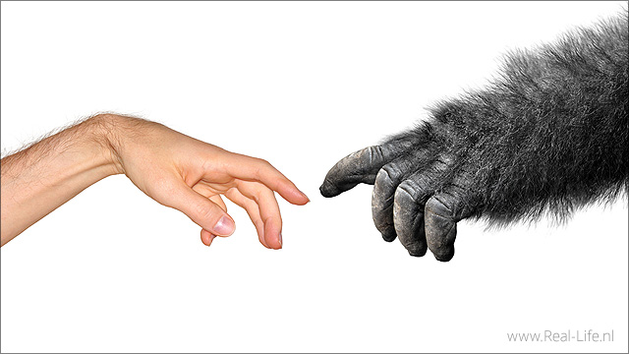

filmpje

http://schooltv.nl/video/de-ijzeren-eeuw-in-de-klas-een-nieuwe-wereld/
http://schooltv.nl/video/bio-bits-bovenbouw-evolutie-gevaarlijk-boek/

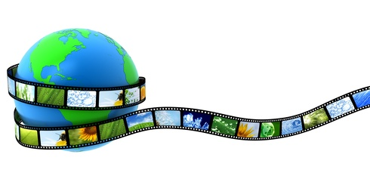

Slot

Na het maken van deze verslag heb ik veel meer geleerd en dat ik zeker weet dat ik een voldoende ga halen voor de toets. Het was wel moeilijk om het te maken.

